JUDUL PRAKTIK KERJA LAPANGAN (PKL)
(Rata Tengah, Times New Roman 14 pt, Bold, spasi 1,5, margin kiri - 4 cm, atas, bawah, dan kanan - 3 cm, judul maksimal 20 kata) menyertakan nama instansi.

2x enter
(Rata Tengah, Times New Roman 14 pt, Bold, Spasi 1,5). Pastikan semua setting spasi penulisan, before after nya adalah 0

LAPORAN PRAKTIK KERJA LAPANGAN
2x enter


(Rata Tengah, Lebar 4,5 cm dan tinggi 5,2 cm, Spasi 1,5)

(Rata Tengah, Times New Roman 14 pt, Bold, Kapital, Spasi 1,5)
2x enter

NAMA MAHASISWA
NIM

4x enter
(Rata Tengah, Times New Roman 14 pt, Bold, Kapital, Spasi 1,5)

PROGRAM STUDI XXYY
FAKULTAS PERIKANAN DAN ILMU KELAUTAN
UNIVERSITAS DIPONEGORO
SEMARANG
20XX
Laporan dijilid mika bening

HALAMAN PENGESAHAN
SEBELUM UJIAN
(Rata Tengah, Times New Roman 14 pt, Bold, Kapital, Spasi 1,5)

3x enter

(Rata kiri, Times New Roman 12 pt, Spasi 1,5)

Judul Laporan PKL :
Nama Mahasiswa :
Nomor Induk Mahasiswa :
Fakultas :
Departemen :
Program Studi :
2x enter

Mengesahkan,
Dosen Pembimbing

Nama lengkap & gelar dosen
NIP.
(Rata kiri, Times New Roman 12 pt, Spasi 1,5)

HALAMAN PENGESAHAN
SESUDAH UJIAN
(Rata Tengah, Times New Roman 14 pt, Bold, Kapital, Spasi 1,5)

3x enter

(Rata kiri, Times New Roman 12 pt, Spasi 1,5)

Judul Laporan PKL :
Nama Mahasiswa :
Nomor Induk Mahasiswa :
Fakultas :
Departemen :
Program Studi :
1x enter

Laporan PKL ini telah diujikan di hadapan Tim Penguji pada:
Hari/Tanggal : Diisi dengan tanggal ujian masing-masing (ex:Jumat/7 Maret 2026)
Tempat : Ruang Ujian Prodi MSP (diganti sesuai dengan ruang pelaksanaan ujian)
2x enter

Mengesahkan,
Dosen Pembimbing Dosen Penguji

Nama lengkap & gelar dosen Nama lengkap & gelar dosen
NIP. NIP.
(Rata kiri, Times New Roman 12 pt, Spasi 1,5)

Ketua
Program Studi Manajemen Sumber Daya Perairan

Dr. Churun Ain, S.Pi., M.Si
NIP. 198007312005012001

RINGKASAN
1x enter
(Rata Tengah, Times New Roman 14 pt, Bold, Kapital, Spasi 1,5)

(Nama Mahasiswa. NIM. Judul magang / pkl. Nama Pembimbing).
1x enter

Ringkasan merupakan intisari dari kegiatan magang /pkl yang memuat tujuan dan sasaran kegiatan magang / pkl, metodologi, serta hasil yang signifikan serta makna dari temuan. Ringkasan disiapkan dalam satu alinea dengan jumlah dengan jumlah halaman tidak lebih dari satu halaman dan ditulis dengan spasi tunggal (single). Ringkasan dilengkapi dengan 3 sampai 5 kata kunci. Ringkasan disiapkan dalam bahasa Indonesia.

Kata kunci: terdiri dari 3-5 kata kunci yang berkaitan dengan laporan magang /pkl (dibatasi dengan koma dan diurutkan sesuai dengan abjad paling awal)

(Rata kiri kanan, Times New Roman 12 pt, Spasi 1,0)

KATA PENGANTAR
1x enter
(Rata Tengah, Times New Roman 14 pt, Bold, Kapital, Spasi 1,5)

Kata pengantar berisi tulisan yang mengantarkan pembaca untuk mengetahui secara singkat dan cepat mengenai topik, konsep dasar, landasan teori, ataupun sisi penting dari kegiatan magang yang dilakukan. Kata pengantar juga memuat ucapan terima kasih kepada pembimbing dan orang-orang (atau instansi) yang benar-benar terlibat secara langsung dalam kegiatan magang/pkl, baik itu selama pengumpulan data ataupun yang memberikan kontribusi finansial maupun fasilitas, sebagai berikut:
1. Dosen pembimbing utama dan dosen pembimbing anggota serta perannya
2. Dosen pembimbing akademik (dosen wali)
3. Instansi tempat magang / pkl dan sebutkan nama ketua/kepala instansi tersebut (jika ada)
4. Dosen pembimbing lapangan (jika ada)
Bagian akhir dari kata pengantar diakhiri dengan kalimat yang menunjukkan keterbukaan penulis secara akademis terhadap kritik dan saran untuk penyempurnaan penulisan dengan jumlah halaman tidak lebih dari satu halaman. Kata pengantar bukan halaman persembahan, jadi tidak diperbolehkan menyampaikan perasaan penulis atas terselesaikannya laporan magang / praktik kerja lapangan kepada siapapun.

Semarang, tgl – bln - thn

Penulis

(Rata kanan, Times New Roman 12 pt, Spasi 1,5)

DAFTAR ISI
(Rata Tengah, Times New Roman 14 pt, Bold, Kapital, Spasi 1,5)

1x enter

HALAMAN PENGESAHAN 2
RINGKASAN 2
KATA PENGANTAR 2
DAFTAR ISI 2
DAFTAR TABEL 2
DAFTAR GAMBAR 2
DAFTAR LAMPIRAN 2
I. PENDAHULUAN 2
1.1 Latar Belakang 2
1.2 Tujuan 2
1.3 Manfaat 2
1.4 Waktu dan Tempat 2
II. TINJAUAN PUSTAKA 2
III. MATERI DAN METODE 2
IV. HASIL DAN PEMBAHASAN 2
4.1 Hasil 2
4.2 Pembahasan 2
V. KESIMPULAN DAN SARAN 2
5.1 Kesimpulan 2
5.2 Saran 2
DAFTAR PUSTAKA 2
LAMPIRAN 2
1. DOKUMENTASI 2
2. LOGBOOK KEGIATAN PKL 2
3. SERTIFIKAT/SK SELESAI PKL 2
RIWAYAT HIDUP 2

(Rata Tengah, Times New Roman 14 pt, Bold, Kapital, Spasi 1,5). Untuk daftar tabel dan daftar gambar penulisan urutannya berdasarkan bab masing-masing

DAFTAR TABEL
1x enter

Tabel 1.1 Xxxxxxxxxxx………………………………………. 2
Tabel 2.1 Xxxxxxxxxxxxxxxxxxxxxxx………………….……. 5
Tabel 2.2 Xxxxxxxxxxxxxxxxxxxxxxxxx……………………… 7
Tabel 2.3 Xxxxxxxxxxxxxxxxxxxxxxxxx……………………… 9
Tabel 3.1 Xxxxxxxxxxxxxxxxxxxxxxxxx……………………… 12
(Angka awal adalah nomor bab, angka kedua adalah urutan tabel)

(Rata Kanan Kiri, Times New Roman 12 pt, Spasi 1,5)

DAFTAR GAMBAR
1x enter
(Rata Tengah, Times New Roman 14 pt, Bold, Kapital, Spasi 1,5)

Gambar 1.1 Xxxxxxxxxxx………………………………………. 2
Gambar 2.1 Xxxxxxxxxxxxxxxxxxxxxxx………………….……. 5
Gambar 2.2 Xxxxxxxxxxxxxxxxxxxxxxxxx…………………… 7
Gambar 2.3 Xxxxxxxxxxxxxxxxxxxxxxxxx…………………… 9
Gambar 3.1 Xxxxxxxxxxxxxxxxxxxxxxxxx…………………… 12
(Rata Kanan Kiri, Times New Roman 12 pt, Spasi 1,5)

(Angka awal adalah nomor bab, angka kedua adalah urutan gambar)

DAFTAR LAMPIRAN
(Rata Tengah, Times New Roman 14 pt, Bold, Kapital, Spasi 1,5)

1x enter

Lampiran 1 Xxxxxxxxxxx………………………………………. 62
Lampiran 2 Xxxxxxxxxxxxxxxxxxxxxxx………………….……. 65
Lampiran 3 Xxxxxxxxxxxxxxxxxxxxxxxxx…………………… 67
Lampiran 4 Xxxxxxxxxxxxxxxxxxxxxxxxx…………………… 69
Lampiran 5 Xxxxxxxxxxxxxxxxxxxxxxxxx…………………… 72

PENDAHULUAN
1x enter
(Rata Tengah, Times New Roman 14 pt, Bold, Kapital, Spasi 1,5)

(Rata Kanan Kiri, Times New Roman 12 pt, Bold, Spasi 1,5)

Latar Belakang
Latar belakang kegiatan magang / pkl mengungkapkan keingintahuan Anda tentang fenomena/gejala yang menarik untuk diketahui dengan menunjukkan signifikansi penelitian bagi pengembangan pengetahuan ilmiah. Pada bab pendahuluan tidak ada gambar dan jumlah halamannya sebaiknya tidak lebih dari 3 halaman.
(Rata Kanan Kiri, Times New Roman 12 pt, Spasi 1,5)

1x enter

1.2 Tujuan Praktik Kerja Lapangan
Bagian tujuan harus menyampaikan target utama yang ingin dicapai. Komponen yang wajib ada mencakup keselarasan dengan judul dan tema magang/pkl, penggunaan kata kerja yang jelas, serta batasan sasaran yang spesifik. Menggunakan kalimat pernyataan dengan kata kerja aktif yang terukur (misal: menganalisis, mendeskripsikan, mengidentifikasi, menguji) Jika tujuan lebih dari satu silahkan dibuat secara poin: 1, 2, dst
1x enter

1.3 Manfaat Praktik Kerja Lapangan
Deskripsikan secara umum, bagaimana kegiatan magang / pkl yang diusulkan berguna, baik secara teoritis maupun praktis.
1x enter

Waktu dan Tempat
Sampaikan jadwal dan lamanya magang yang dilakukan (durasi waktu selama magang/ pkl). Uraikan dimana kegiatan magang / pkl dilakukan (kota, daerah, desa, laboratorium, sekolah, perusahaan, klinik, rumah sakit, panti asuhan dsb.).

II TINJAUAN PUSTAKA
1x enter
(Rata Tengah, Times New Roman 14 pt, Bold, Kapital, Spasi 1,5)

Bagian tinjauan pustaka hendaknya mewakili seluruh aspek dalam kegiatan magang / pkl, baik aspek utama maupun aspek tambahan. Aspek utama biasanya tercermin pada kata-kata kunci dalam judul.
Tinjauan pustaka berisi telaah hasil-hasil kegiatan magang / pkl ataupun berbagai teori peneliti terdahulu. Tinjauan pustaka disusun secara kronologis menurut urutan prioritas kepentingan atau mengerucut dari informasi umum ke informasi yang lebih spesifik. Jumlah halaman tinjauan pustaka tidak lebih dari 10% dari total halaman skripsi serta tidak melebihi halaman bab 4 bagian pembahasan.
Penulisan rujukan sitasi dan daftar pustaka menggunakan sistem Nama-Tahun. Contoh penulisan sitasi sebagai berikut: (Kuo, 2007) atau (Koch et al., 2006).
Contoh penulisan Gambar dan Tabel ditunjukkan pada Gambar 2.1 dan Gambar 2.2 dan Tabel 2.1 sebagai berikut:
(Rata Kanan Kiri, Times New Roman 12 pt, Spasi 1,5)

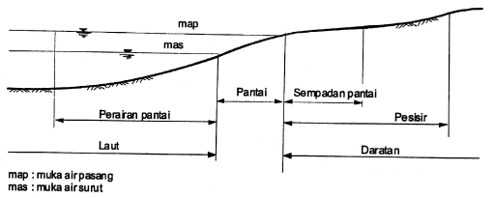
Gambar 2.1 Definisi dan Batasan Pantai (Triatmodjo, 2011)
(Rata Tengah, Times New Roman 12 pt, Spasi 1)

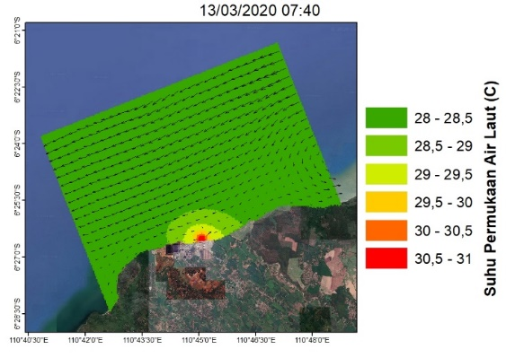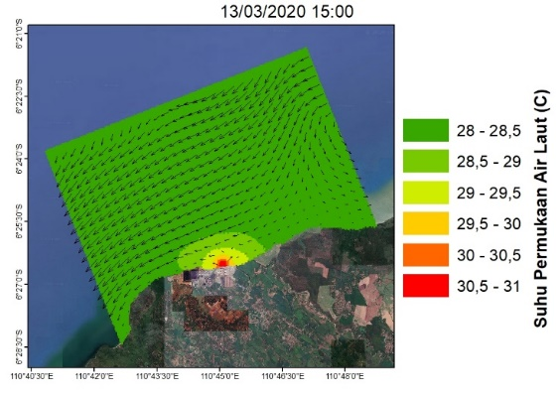
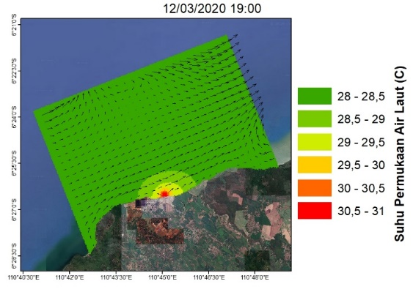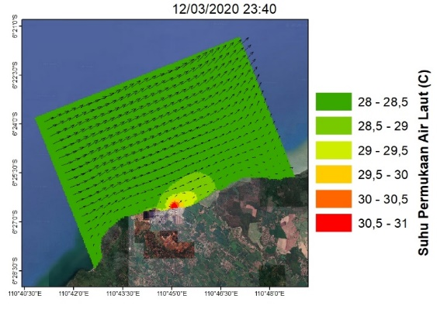
Gambar 2.2 Pola Arus Bulan Maret Kondisi Pasang Perbani: a) Surut Menuju Pasang, b) Pasang Tertinggi, c) Pasang Menuju Surut, d) Surut Terendah.

Tabel 2.1 Alat yang Digunakan dalam Penelitian
No | Nama Alat | Kegunaan
1. | Laptop Sony Core i3, RAM 4GB | Perangkat pengolah dan analisis data
2. | Software ArcGIS 10.3 | Pemodelan geospasial
3. | Software SNAP Ver 7.0 | Pengolahan citra sentinel-1 SAR
4. | Software ERG Ver 2.0 | Pengolahan data pasang surut
(Rata kiri, Times New Roman 12 pt, Spasi 1)

III MATERI DAN METODE
1x enter
(Rata Tengah, Times New Roman 14 pt, Bold, Kapital, Spasi 1,5)

(Rata Kiri, Times New Roman 12 pt, Bold, Spasi 1,5)

3.1. Materi
Materi biasanya mencakup objek utama terkait dengan topik magang /pkl. Materi hendaknya dinyatakan secara lengkap dan jelas, sehingga pembaca dapat memahami secara lebih rinci teknis pelaksanaan magang / pkl tersebut. Penyampaian tersebut hendaknya disampaikan dalam bentuk kalimat yang informatif.
(Rata Kanan Kiri, Times New Roman 12 pt, Spasi 1,5)

3.2. Metode
Jelaskan bagaimana metode pelaksanaan kegiatan magang dilaksanakan, mulai dari persiapan (perizinan), pelaksanaan, hingga pelaporan. Metodologi mengungkapkan secara ringkas rancangan kegiatan magang, prosedur kegiatan magang, alat ukur yang digunakan, serta parameter dan variabel yang diamati.

IV HASIL DAN PEMBAHASAN
1x enter
(Rata Tengah, Times New Roman 14 pt, Bold, Kapital, Spasi 1,5)

(Rata Kiri, Times New Roman 12 pt, Bold, Spasi 1,5)

Hasil
Hasil adalah bagian yang menyajikan hasil dari kegiatan magang / pkl dalam bentuk data. Hasil mencakup deskripsi instansi magang / pkl (struktur dan tupoksi) serta reportase kegiatan magang (tidak harus berupa data ilmiah) yang mencakup pengalaman magang, termasuk alat dan bahan yang digunakan dalam magang / pkl. Selain dengan uraian, data pengamatan selama kegiatan magang juga dapat disajikan sebagai ilustrasi (gambar, foto, diagram, grafik, tabel, dll). Dalam menyajikan tabel atau grafik, hendaknya tabel dan grafik tersebut bersifat self-explanatory dan diberikan narasi kalimat pengantar sebelum tabel atau gambar tersebut. Artinya, semua keterangan harus ada pada tabel dan grafik tersebut sehingga pembaca dapat memahaminya tanpa harus mengacu ke teks/naskah.
    - Gambaran Umum Lokasi Praktik Kerja Lapangan
Penjelasan tentang lokasi praktik kerja lapangan, dapat dicantumkan peta lokasi magang/ pkl. Disampaikan pula struktur organisasi dan tupoksi instansi lokasi magang / pkl pada sub bab ini. Dan pengalaman magang / pkl yang baik dan menunjang perkuliahan dapat disampaikan pada subab ini,
4.1.2. Reportase Utama Hasil Kegiatan Magang / PKL
Penjelasan atau penyampaian hasil tentang magang / praktik kerja lapangan, dapat berupa alat dan bahan yang digunakan selama magang / pkl. Penambahan sub bab selanjutnya berdasarkan dengan judul, topik dan hasil dikusi dengan dosen pembimbing.

(Rata Kanan Kiri, Times New Roman 12 pt, Spasi 1,5)

Pembahasan
Pembahasan berisi diskusi antara hasil kegiatan di lapangan dengan teori, yang dimaksud dengan pembahasan bukanlah mengulang data yang ditampilkan dalam bentuk uraian kalimat, melainkan berupa arti (meaning) data yang diperoleh. Pembahasan berarti membandingkan hasil yang diperoleh selama magang / pkl dengan data pengetahuan (hasil riset orang lain) yang sudah dipublikasikan, kemudian menjelaskan implikasi data yang diperoleh bagi ilmu pengetahuan atau pemanfaatannya. Temuan atau informasi yang diperoleh dapat dikaitkan dengan tujuan kegiatan magang / pkl atau dibandingkan dengan teori dari hasil penelitian orang lain yang telah dipublikasikan, sebagaimana diuraikan dalam bagian tinjauan pustaka. Kesalahan umum dalam membahas hasil adalah menyajikan data hasil pengamatan sekaligus sebagai tabel dan grafik.

V KESIMPULAN DAN SARAN
(Rata Tengah, Times New Roman 14 pt, Bold, Kapital, Spasi 1,5)

(Rata Kiri, Times New Roman 12 pt, Bold, Spasi 1,5)

1x enter

Kesimpulan
Simpulan merupakan kristalisasi hasil analisis dan intepretasi. Simpulan ini harus terlebih dahulu dibahas dalam bagian Pembahasan sehingga apa yang dikemukakan dalam bagian Simpulan tidak merupakan pernyataan yang muncul secara tiba-tiba. Cara penulisan/pembahasan dirumuskan dalam bentuk pernyataan secara ketat dan padat sehingga tidak menimbulkan penafsiran lain. Informasi yang disampaikan dalam simpulan bisa berupa pendapat baru, koreksi atas pendapat lama, pengukuhan pendapat lama, atau menumbangkan pendapat lama sebagai jawaban atas tujuan.

Saran
Saran tidak merupakan pernyataan yang muncul tiba-tiba akan tetapi merupakan kelanjutan dari simpulan, sering berupa anjuran yang dapat menyangkut aspek operasional, kebijakan, ataupun konseptual. Saran hendaknya bersifat konkret, realistis, bernilai keilmuan dan/atau praktis, serta terarah (disebut saran tindak). Apabila peneliti tidak mengajukan saran/rekomendasi atas dasar simpulan hasil kegiatan magang, judul Bab V ini adalah SIMPULAN.

DAFTAR PUSTAKA
1x enter
(Rata Tengah, Times New Roman 14 pt, Bold, Kapital, Spasi 1,5)

Penulisan daftar pustaka diurutkan secara alfabet berdasarkan nama keluarga/nama akhir pengarang atau editor (atau organisasi yang bertanggung jawab).Apabila ada beberapa karya yang ditulis oleh pengarang yang sama, urutkan berdasarkan tanggal terbitnya (dimulai dari yang paling lama ke yang paling baru). Apabila seorang pengarang mengeluarkan beberapa karya dalam tahun publikasi yang sama, maka diurutkan berdasarkan huruf kecil yang menyertai tanggal publikasi (contoh: 2025a, 2025b, 2025c, dst.). Contoh penulisan daftar Pustaka sebagai berikut:
- Buku dengan satu Pengarang (Nama awal dan kedua penulis. Tahun publikasi. Judul buku. Kota {meliputi negara, provinsi, atau kota}: Penerbit.)
Setyati, W.A. 2025. Potensi mikroorganisme laut untuk pengembangan industri bioteknologi di Indonesia. Semarang: Undip Press.

- Buku dengan dua pengarang (Nama awal dan kedua penulis pertama dan nama awal dan kedua penulis kedua. Tahun publikasi. Judul buku. Kota {meliputi negara, provinsi, atau kota}: Penerbit.)
Munasik, & Arbanto, B. 2026. Selam dan keselamatan dasar. Semarang: Undip Press.

- Buku dengan tiga Pengarang atau lebih (Nama awal dan kedua penulis pertama, nama awal dan kedua penulis kedua dan nama awal dan nama kedua pengarang ketiga. Tahun publikasi. Judul buku. Kota {meliputi negara, provinsi, atau kota}: Penerbit.)
Ayuningrum, D., Suryanti, Sabdaningsih, A., Taufani, W. T., Kristiana, R., Asagabaldan, M. A., Laudin, K., Schäberle, T. F., & Janes, M.P. 2022. Bountiful marine invertebrates in Indonesia (diversity and management). Semarang: Undip Press.

- Kedua atau Edisi lain dari sebuah Buku (Nama awal dan kedua penulis pertama dan nama awal dan kedua penulis kedua. Tahun publikasi. Judul buku. Edisi. Kota {meliputi negara, provinsi, atau kota}: Penerbit.)
Mertler, C. A., & Carol, M. C. 2005. Introduction to educational research. 5th ed. Boston: Pearson Allyn & Bacon.

- Artikel Jurnal (Nama awal dan kedua penulis pertama dan nama awal dan kedua penulis kedua. Tahun publikasi. Judul artikel.Judul Jurnal volume: halaman awal-halaman akhir dari seluruh artikel.
Wijayanti, D. P., Indrayanti, E., Haryanti, D., Nur Azizah, M. A., & Bhagooli, R. 2025. Symbiont types of scleractinian corals in Java and Bali Waters, Indonesia. Ilmu Kelautan: Indonesian Journal of Marine Sciences, 30(1): 71-82. doi: 10.14710/ik.ijms.30.1.71-82

- Artikel Majalah (Nama akhir dan nama awal pengarang. Tahun publikasi. Judul artikel. Judul majalah, tanggal bulan, halaman awal-halaman akhir dari seluruh artikel.)
Serrill, M. S. 1990. Soviet Union war of nerves. Time, April 2, 26-30.

Referensi website

LAMPIRAN
(Rata Tengah, Times New Roman 14 pt, Bold, Kapital, Spasi 1,5)

Lampiran 1. (bisa berupa data lengkap atau peta detail lokasi magang/PKL opsional)

Lampiran 2. (bisa berupa dokumentasi kegiatan selama magang/PKL wajib)

Lampiran 3. Logbook kegiatan Praktik Kerja Lapangan Magang (wajib)

Lampiran 4. Sertifikat atau Surat Keterangan Telah Melaksanakan Praktik Kerja Lapangan Magang (wajib)

RIWAYAT HIDUP
Foto Formal (background merah menggunakan jaket almamater Undip)
Penulis, Fulan Fulan, lahir di Fakfak Papua Barat, pada tanggal 30 Februari 2000. Penulis adalah anak pertama dari dua bersaudara, putri dari pasangan Bapak Fulin (Silahkan bisa dicantumkan gelar orang tua) dan Ibu Sulin (Silahkan bisa dicantumkan gelar orang tua) Pendidikan formal ditempuh mulai dari PAUD Tunas Jaya (2003-2004), dilanjutkan TK Jaya Tunas (2004-2006), lalu melanjutkan ke SD Jaya (2009–2015), SMP Jaya (2015–2018), dan SMA Jaya jurusan IPA (2018–2021). Pada tahun (sebutkan tahun masuk sebagai mahasiswa Undip) penulis diterima sebagai mahasiswa/i Program Studi S1 Manajemen Sumber Daya Perairan, Fakultas Perikanan dan Ilmu Kelautan, Universitas Diponegoro melalui jalur (Sebutkan jalur masuk Undip sebagai mahasiswa baru)
Selama masa perkuliahan, penulis aktif mengikuti organisasi ........................................... pada tahun 2022 sebagai ............................... dan pada tahun 2023 sebagai ....................................... Penulis juga berkesempatan menjadi Asisten Praktikum mata kuliah “...........................” pada tahun akademik 2024–2025. (pada paragraf kedua ini sebutkan pengalaman organisasi dan posisi di organisasi tersebut selama perkuliahan dan keterlibatan sebagi tim asisten praktikum)
Pada tahun 2020, penulis mengikuti Program Penguatan Kapasitas Organisasi Kemahasiswaan (PPK Ormawa) dengan tema “Kampung Iklim” yang berjudul “Pemberdayaan Masyarakat Berbasis Kampung Iklim melalui Pengelolaan Green Belt dan Konservasi Waduk Jatibarang, Gunungpati, Semarang.”(pada paragraf ini sebutkan prestasi akademik dan atau non akademik/kegiatan magang/enumerator/volunteer suatu kegiatan selama kuliah dari awal masuk sebagai mahasiswa baru sampai dengan saat ini pelaksanaan PKL)
Pada tanggal 3 Januari 2026 – 2 Februari 2026, penulis mengikuti Praktek Kerja Lapangan (PKL) di (sebutkan nama instansi dan lokasi PKL), dan menulis laporan PKL tentang "Judul PKL". (pada pargaraf ini diisikan sesuai dengan kegiatan PKL masing-masing)

